双休检测16
（时间：60分钟，满分：90分）
一、单项选择题（共7小题，每小题5分，共35分）
1.（2026·江苏徐州阶段练习）下列说法正确的是（ ）
A.多面体至少有3个面
B.有2个面平行，其余各面都是梯形的几何体是棱台
C.各侧面都是正方形的四棱柱一定是正方体
D.棱柱的侧棱相等，侧面是平行四边形
解析：D 对于A，多面体至少有4个面，故选项A错误；对于B，有2个面平行，其余各面都是梯形，但各侧棱的延长线不能交于一点，则该几何体不是棱台，故选项B错误；对于C，各侧面都是正方形的四棱柱，可以是底面为菱形的直棱柱，不一定是正方体，故选项C错误；对于D，由棱柱定义知，棱柱的各侧棱平行且相等，故侧面是平行四边形，故选项D正确.
2.（2026·上海崇明期中）△AOB的斜二测直观图△A'O'B'如图所示，则△AOB的面积是（ ）
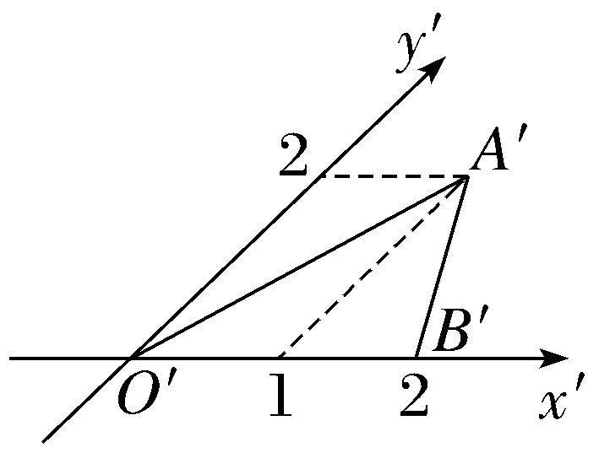
A.$\sqrt{2}$ B.4$\sqrt{2}$
C.2$\sqrt{2}$ D.4
解析：D 依题意，由斜二测画法规则知，△AOB的底边OB＝O'B'＝2，边OB上的高h＝2×2，所以△AOB的面积是S＝$\frac{1}{2}$·OB·h＝4.故选D.
3.一个体积为8 cm³的正方体的顶点都在球面上，则球的表面积是（ ）
A.8π cm² B.12π cm²
C.16π cm² D.20π cm²
解析：B 因为正方体的体积为8 cm³，所以棱长为2 cm，因为正方体的顶点都在球面上，所以正方体的体对角线应该为球的直径，所以球的直径为2$\sqrt{3}$ cm，所以球的半径为$\sqrt{3}$ cm，所以球的表面积为4π×（$\sqrt{3}$）²＝12π cm².
4.如图，在直三棱柱ABC-A₁B₁C₁中，AB＝AC＝AA₁，∠BAC＝60°，则AB₁与平面AA₁C₁C所成角的正弦值等于（ ）
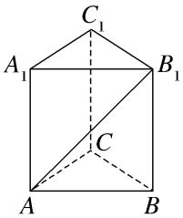
A.$\frac{\sqrt{2}}{2}$ B.$\frac{\sqrt{3}}{2}$
C.$\frac{\sqrt{6}}{4}$ D.$\frac{\sqrt{10}}{4}$
解析：C 如图所示，取A₁C₁的中点D，连接B₁D，AD，在正三棱柱ABC-A₁B₁C₁中，底面A₁B₁C₁是正三角形，∴B₁D⊥A₁C₁，又∵CC₁⊥底面A₁B₁C₁，B₁D⊂平面A₁B₁C₁，∴CC₁⊥B₁D.又CC₁∩A₁C₁＝C₁，CC₁⊂平面AA₁C₁C，A₁C₁⊂平面AA₁C₁C，∴B₁D⊥平面AA₁C₁C，∴∠B₁AD为AB₁与平面AA₁C₁C所成角，由题意，设AB＝AC＝AA₁＝2a，B₁D＝$\sqrt{\text{（}2a{\text{）}}^{2}－a^{2}}$＝$\sqrt{3}$a，AB₁＝$\sqrt{\text{（}2a{\text{）}}^{2}＋\text{（}2a{\text{）}}^{2}}$＝2$\sqrt{2}$a，在Rt△B₁AD中，sin∠B₁AD＝$\frac{B_{1}D}{AB_{1}}$＝$\frac{\sqrt{3}a}{2\sqrt{2}a}$＝$\frac{\sqrt{6}}{4}$.故选C.
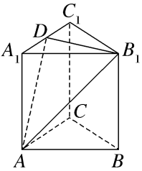
5.（2026·湖北武汉开学考）如图，点A，B，C，M，N为正方体的顶点或所在棱的中点，则下列各图中，不满足直线MN∥平面ABC的是（ ）
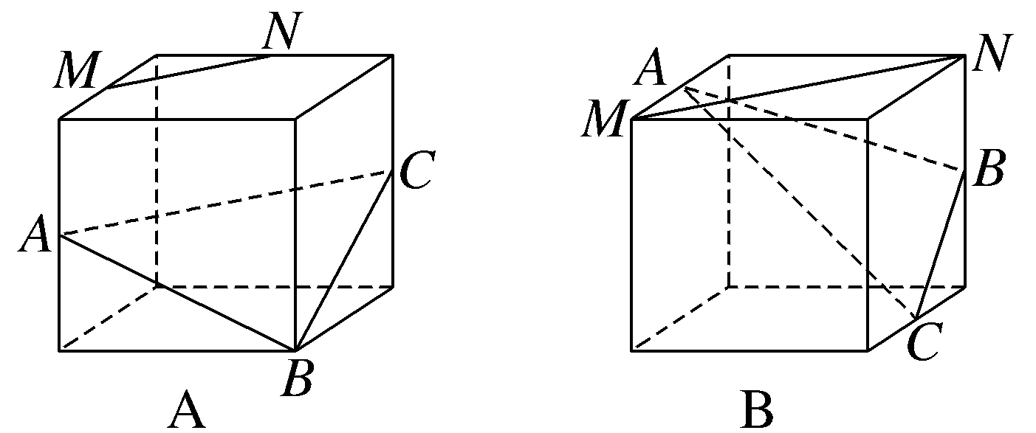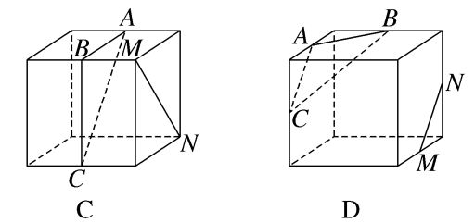
解析：D 对于A，如图1所示，易得AC∥EF，MN∥EF，则MN∥AC，又MN⊄平面ABC，AC⊂平面ABC，则MN∥平面ABC，故A满足；对于B，如图2所示，E为所在棱的中点，连接EA，EC，EB，易得AE＝BC，AE∥BC，则四边形ABCE为平行四边形，A，B，C，E四点共面，又易知MN∥BE，MN⊄平面ABC，BE⊂平面ABC，则MN∥平面ABC，故B满足；对于C，如图3所示，点D为所在棱的中点，连接DA，DC，DB，易得四边形ABCD为平行四边形，A，B，C，D四点共面，且MN∥BD，又MN⊄平面ABC，BD⊂平面ABC，则MN∥平面ABC，故C满足；对于D，如图4，连接AM，BN，由条件及正方体的性质可知四边形AMNB是等腰梯形，所以AB与MN所在的直线相交，故不能推出MN与平面ABC平行，故D不满足.故选D.
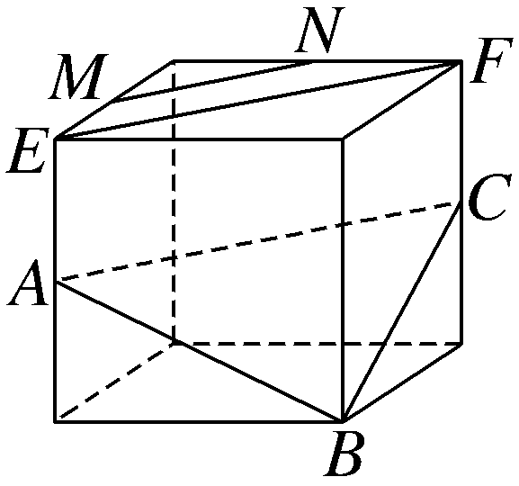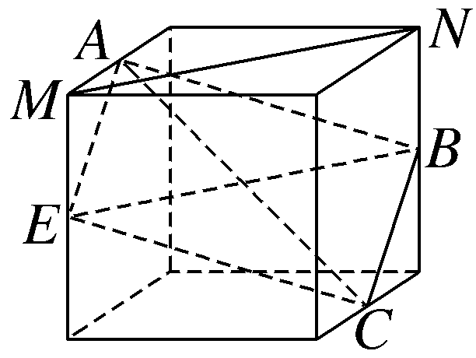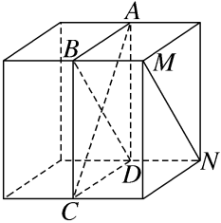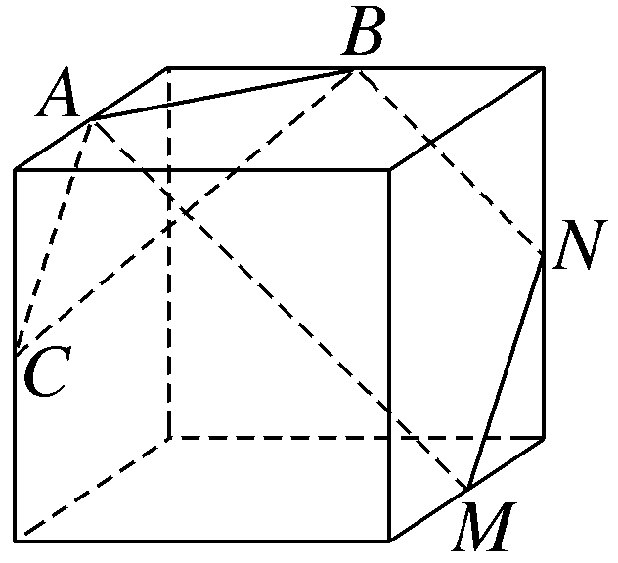
图1 图2 图3 图4
6.〔一题多解〕如图，已知正方体ABCD-A₁B₁C₁D₁，M，N分别是A₁D，D₁B的中点，则（ ）
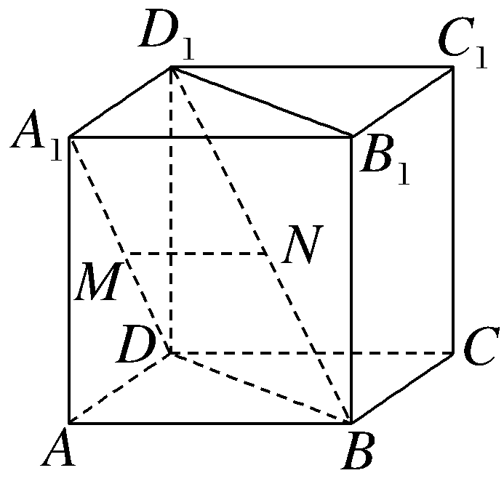
A.直线A₁D与直线D₁B垂直，直线MN∥平面ABCD
B.直线A₁D与直线D₁B平行，直线MN⊥平面BDD₁B₁
C.直线A₁D与直线D₁B相交，直线MN∥平面ABCD
D.直线A₁D与直线D₁B异面，直线MN⊥平面BDD₁B₁
解析：A 法一 连接AD₁（图略），则易得点M在AD₁上，且AD₁⊥A₁D.因为AB⊥平面AA₁D₁D，所以AB⊥A₁D，所以A₁D⊥平面ABD₁，所以A₁D与BD₁异面且垂直.在△ABD₁中，由中位线定理可得MN∥AB，所以MN∥平面ABCD.易知直线AB与平面BB₁D₁D成45°角，所以MN与平面BB₁D₁D不垂直.所以选项A正确.故选A.
法二 以点D为坐标原点，DA，DC，DD₁所在直线分别为x，y，z轴建立空间直角坐标系（图略）.设AB＝2，则A₁（2，0，2），D（0，0，0），D₁（0，0，2），B（2，2，0），所以M（1，0，1），N（1，1，1），所以$\vec{A_{1}D}$＝（－2，0，－2），$\vec{D_{1}B}$＝（2，2，－2），$\vec{MN}$＝（0，1，0），所以$\vec{A_{1}D}$·$\vec{D_{1}B}$＝－4＋0＋4＝0，所以A₁D⊥D₁B.又由图易知直线A₁D与BD₁是异面直线，所以A₁D与BD₁异面且垂直.因为平面ABCD的一个法向量为n＝（0，0，1），所以$\vec{MN}$·n＝0，所以MN∥平面ABCD.设直线MN与平面BB₁D₁D所成的角为θ，因为平面BDD₁B₁的一个法向量为a＝（－1，1，0），所以sin θ＝｜cos＜$\vec{MN}$，a＞｜＝$\frac{\text{｜}\vec{MN}\text{·}a\text{｜}}{\text{｜}\vec{MN}\text{｜}\text{·}\text{｜}a\text{｜}}$＝$\frac{1}{\sqrt{2}}$＝$\frac{\sqrt{2}}{2}$，所以直线MN与平面BB₁D₁D不垂直.故选A.
7.已知圆台的上、下底面半径分别为1和3，母线长为2$\sqrt{2}$，则下列说法不正确的是（ ）
A.圆台的母线与底面所成的角为45°
B.圆台的侧面积为8$\sqrt{2}$π
C.圆台的体积为$\frac{14}{3}$π
D.若圆台的两个底面的圆周在同一个球的球面上，则该球的表面积为40π
解析：C 对于A，因为圆台的上、下底面半径分别为1和3，母线为2$\sqrt{2}$，所以圆台的高为$\sqrt{\text{（}2\sqrt{2}{\text{）}}^{2}－\text{（}3\text{－}1{\text{）}}^{2}}$＝2，根据线面角定义求出母线与底面所成角为45°，A正确；对于B，由圆台的侧面积公式S＝π（r＋R）l，求得圆台的侧面积为π×（1＋3）×2$\sqrt{2}$＝8$\sqrt{2}$π，B正确；对于C，由圆台的体积公式V＝$\frac{1}{3}$π（r²＋rR＋R²）h，求得圆台体积为$\frac{1}{3}$π（1²＋1×3＋3²）×2＝$\frac{26}{3}$π，C错误；对于D，由题意可知球心在下底面的下方，设球心到下底面的距离为d，由勾股定理得9＋d²＝1＋（2＋d）²＝R²，解得d＝1，则该球的半径为R＝$\sqrt{10}$，所以该球的表面积为S＝4πR²＝40π，D正确.故选C.
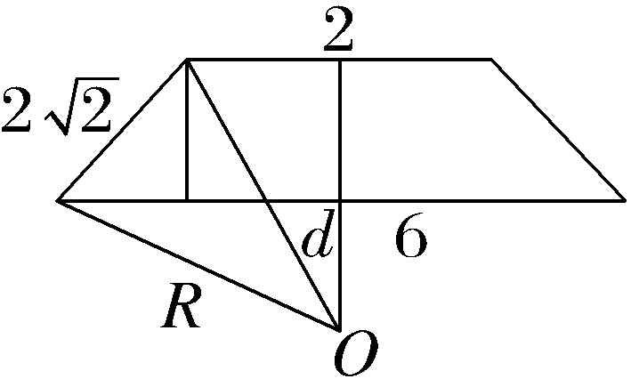
二、多项选择题（共2小题，每小题6分，共12分）
8.已知a，b，c为三条直线，α，β，γ为三个平面.下列命题为真命题的是（ ）
A.若a⊥c，b⊥c，则a∥b
B.若a∥α，a⊂β，α∩β＝b，则a∥b
C.若a⊥α，a⊂β，则α⊥β
D.若α⊥γ，β⊥γ，α∩β＝a，则a⊥γ
解析：BCD 对于A，令a⊂α，b⊂α，若c⊥α，则一定有a⊥c，b⊥c，而在同一平面的a，b两条直线可以平行，也可以相交，故A错误；对于B，这是线面平行的性质定理，故B正确；对于C，这是面面垂直的判定定理，故C正确；对于D，设α∩γ＝m，β∩γ＝l，过平面γ内一点A，分别作AB⊥m，AC⊥l，如图所示，
因为α⊥γ，α∩γ＝m，AB⊂γ，AB⊥m，所以AB⊥α，又因为a⊂α，所以AB⊥a，同理AC⊥a，又因为AB∩AC＝A，AB，AC⊂γ，所以a⊥γ，故D正确.故选B、C、D.
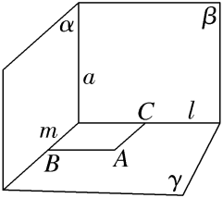
9.如图，在棱长为1的正方体ABCD-A₁B₁C₁D₁中，M是A₁B₁的中点，P是侧面CDD₁C₁上的动点，且MP∥平面AB₁C，则（ ）
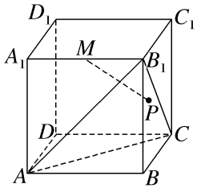
A.点P在侧面CDD₁C₁上的轨迹长度为$\frac{\sqrt{2}}{2}$
B.异面直线AB与MP所成角的最大值为$\frac{π}{2}$
C.三棱锥A-PB₁C的体积为定值$\frac{1}{24}$
D.直线MP与平面ABB₁A₁所成角的正切值的取值范围是[1，$\sqrt{2}$]
解析：ABD 如图，取CC₁的中点R，取CD的中点N，取B₁C₁的中点H，则HR∥B₁C.易证点P在侧面CDD₁C₁上的轨迹为线段NR.由AB＝1，得NR＝$\sqrt{\text{（}\frac{1}{2}{\text{）}}^{2}＋\text{（}\frac{1}{2}{\text{）}}^{2}}$＝$\frac{\sqrt{2}}{2}$，故A正确.当点P在N处时，AB⊥MP，所以异面直线AB与MP所成角的最大值为$\frac{π}{2}$，故B正确.$V_{A\text{-}PB_{1}C}$＝$V_{P\text{-}AB_{1}C}$＝$V_{N\text{-}AB_{1}C}$＝$V_{B_{1}\text{-}ANC}$＝$\frac{1}{3}$×（$\frac{1}{2}$×$\frac{1}{2}$×1）×1＝$\frac{1}{12}$，故C错误.因为平面ABB₁A₁∥平面CDD₁C₁，所以直线MP与平面ABB₁A₁所成的角和直线MP与平面CDD₁C₁所成的角相等.取C₁D₁的中点Q，连接PQ，则MQ⊥平面CDD₁C₁，则∠MPQ是直线MP与平面CDD₁C₁所成的角，且tan∠MPQ＝$\frac{MQ}{PQ}$＝$\frac{1}{PQ}$.易得$\frac{\sqrt{2}}{2}$≤PQ≤1，则1≤tan∠MPQ≤$\sqrt{2}$，故D正确.故选A、B、D.
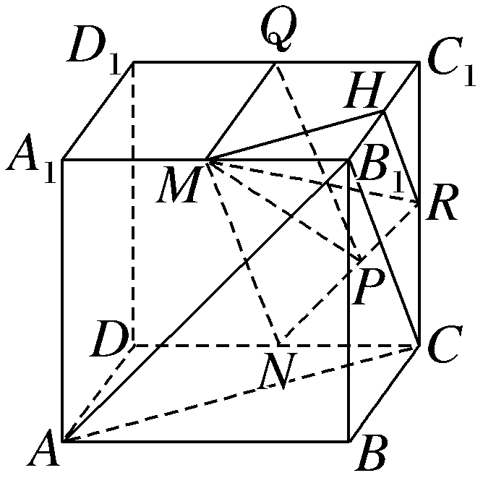
三、填空题（共3小题，每小题5分，共15分）
10.《本草纲目》中记有麦门冬这一种药物，书中所提麦门冬，别名麦冬、寸冬等，临床可用于治疗肺燥干咳、津伤口渴、喉痹咽病、阴虚劳嗽等.一个麦门冬可近似看作底面拼接在一起的两个圆锥，如图所示，则该麦门冬的体积约为 $\frac{8π}{3}$ .
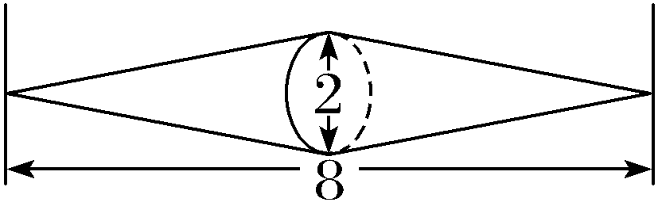
解析：由题意可知麦门冬的体积为两个底面直径为2，高为4的圆锥的体积之和，故该麦门冬的体积V＝$\frac{1}{3}$×π×1²×4×2＝$\frac{8π}{3}$.
11.如图，已知AB，CM分别为圆柱上、下底面的直径，且AB＝2，圆柱的高为$\sqrt{3}$，AB⊥CM，则点M到平面ABC的距离为 $\sqrt{3}$ .
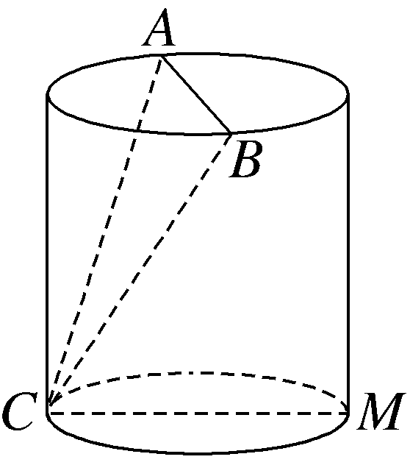
解析：如图所示，连接AM，BM，设O₁，O分别为上、下底面圆的圆心，连接AO，BO，OO₁.因为AB⊥CM，又OO₁⊥CM，OO₁∩AB＝O₁，则CM⊥平面ABO，则V_{M-ABC}＝2V_{M-ABO}＝2×$\frac{1}{3}$×$\frac{1}{2}$×2×$\sqrt{3}$×1＝$\frac{2\sqrt{3}}{3}$，过C作CC₁垂直于圆柱上底面，垂足为C₁，连接O₁C₁，CO₁，则CO₁＝$\sqrt{C_{1}C^{2}＋C_{1}O_{1}^{2}}$＝2，S_{△ABC}＝$\frac{1}{2}$AB·CO₁＝2，设点M到平面ABC的距离为d，则有V_{M-ABC}＝$\frac{1}{3}$S_{△ABC}·d＝$\frac{1}{3}$×2d＝$\frac{2\sqrt{3}}{3}$，解得d＝$\sqrt{3}$，故点M到平面ABC的距离为$\sqrt{3}$.
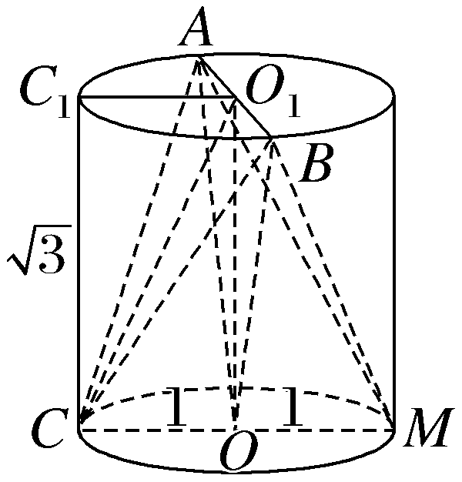
12.（2026·浙江期中）四棱锥P-ABCD的底面是边长为1的正方形，如图所示，点E是棱PD上一点，PE＝$\frac{3}{5}$PD，若$\vec{PF}$＝λ$\vec{PC}$且满足BF∥平面ACE，则λ＝ $\frac{1}{3}$ .
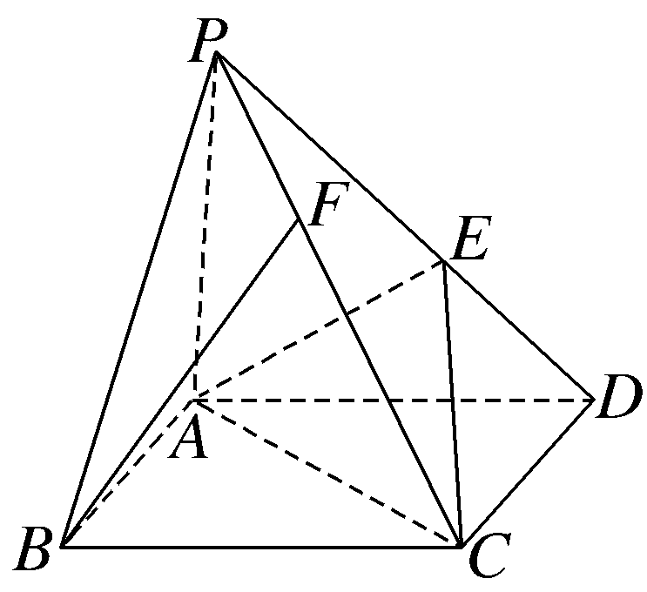
解析：如图，连接BD，交AC于点O，连接OE，由ABCD是正方形，得BO＝OD，在线段PE取点G，使得GE＝ED，由PE＝$\frac{3}{5}$PD，得$\frac{PG}{PE}$＝$\frac{1}{3}$，连接BG，FG，则BG∥OE，由OE⊂平面ACE，BG⊄平面ACE，得BG∥平面ACE，而BF∥平面ACE，BG∩BF＝B，BG，BF⊂平面BGF，因此平面BGF∥平面ACE，又平面PCD∩平面ACE＝EC，平面PCD∩平面BGF＝GF，则GF∥EC，所以λ＝$\frac{PF}{PC}$＝$\frac{PG}{PE}$＝$\frac{1}{3}$.
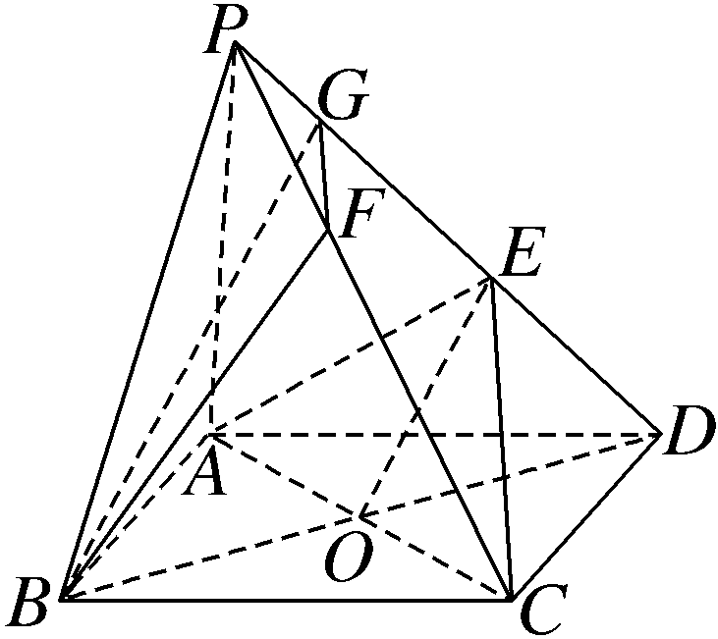
四、解答题（共2小题，共28分）
13.（13分）（2026·河南阶段练习）如图，在四棱锥P-ABCD中，底面ABCD为菱形，∠ABC＝60°，PA⊥平面ABCD，AP＝AB，E，F分别为BC，PD的中点.求证：
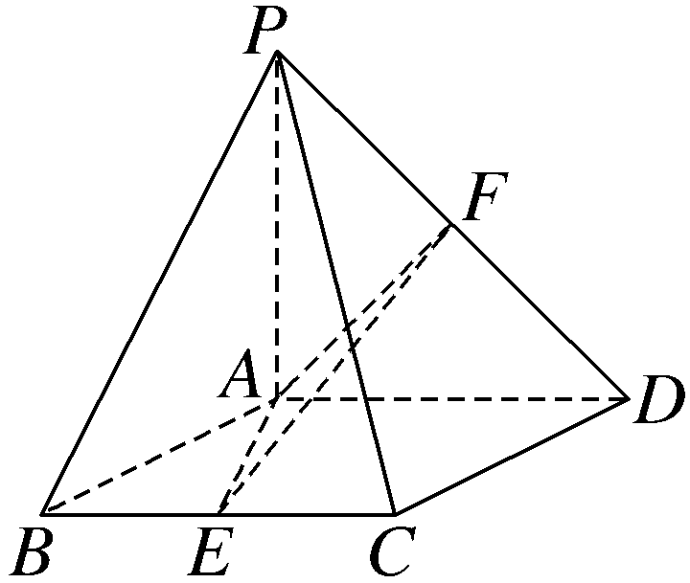
（1）EF∥平面PAB；
（2）PD⊥平面AEF.
证明：（1）如图，取直线PA的中点G，连接BG，GF，
因为F是PD的中点，所以GF∥AD，GF＝$\frac{1}{2}$AD.
又因为底面ABCD为菱形，E是BC的中点，所以GF∥BE，GF＝BE，
即四边形BEFG为平行四边形，从而EF∥BG.
因为EF⊄平面PAB，BG⊂平面PAB，所以EF∥平面PAB.
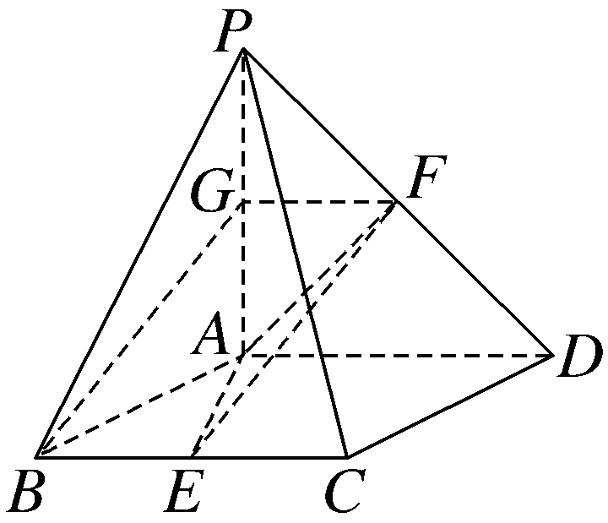
（2）因为底面ABCD为菱形，∠ABC＝60°，E是BC的中点，
所以AE⊥BC，则AE⊥AD，
又PA⊥平面ABCD，AE⊂平面ABCD，所以AE⊥PA，
因为AD∩PA＝A，所以AE⊥平面PAD，
又因为PD⊂平面PAD，所以AE⊥PD；
因为AP＝AB＝AD，F是PD的中点，所以AF⊥PD，
又因为AE∩AF＝A，AE，AF⊂平面AEF，所以PD⊥平面AEF.
14.（15分）（2026·陕西咸阳期中）如图，在直四棱柱ABCD-A₁B₁C₁D₁中，底面ABCD为正方形，E为棱AA₁的中点，AB＝2，AA₁＝3.
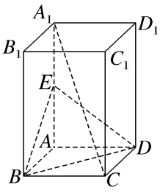
（1）求三棱锥A-BDE的体积；
（2）在DD₁上是否存在一点P，使得平面PA₁C∥平面EBD？如果存在，请说明P点位置并证明；如果不存在，请说明理由.
解：（1）在直四棱柱ABCD-A₁B₁C₁D₁中，底面ABCD为正方形，所以AA₁⊥平面ABCD，
所以V_{A-BDE}＝V_{E-ABD}＝$\frac{1}{3}$AE·S_{△ABD}＝$\frac{1}{3}$×$\frac{3}{2}$×$\frac{1}{2}$×2×2＝1.
（2）当P为DD₁的中点时满足平面PA₁C∥平面EBD.
设AC∩BD＝O，连接OE，
因为四边形ABCD为正方形，所以O为AC的中点，又E为棱AA₁的中点，所以OE∥A₁C，
又OE⊄平面PA₁C，A₁C⊂平面PA₁C，所以OE∥平面PA₁C，
又P为DD₁的中点，所以DP∥A₁E且DP＝A₁E，所以DPA₁E为平行四边形，所以DE∥A₁P，
又DE⊄平面PA₁C，A₁P⊂平面PA₁C，所以DE∥平面PA₁C，
又DE∩OE＝E，DE，OE⊂平面BDE，
所以平面PA₁C∥平面EBD.

